25 Августа 2020

Россиянам разрешили тратить средства соцконтракта на текущие расходы
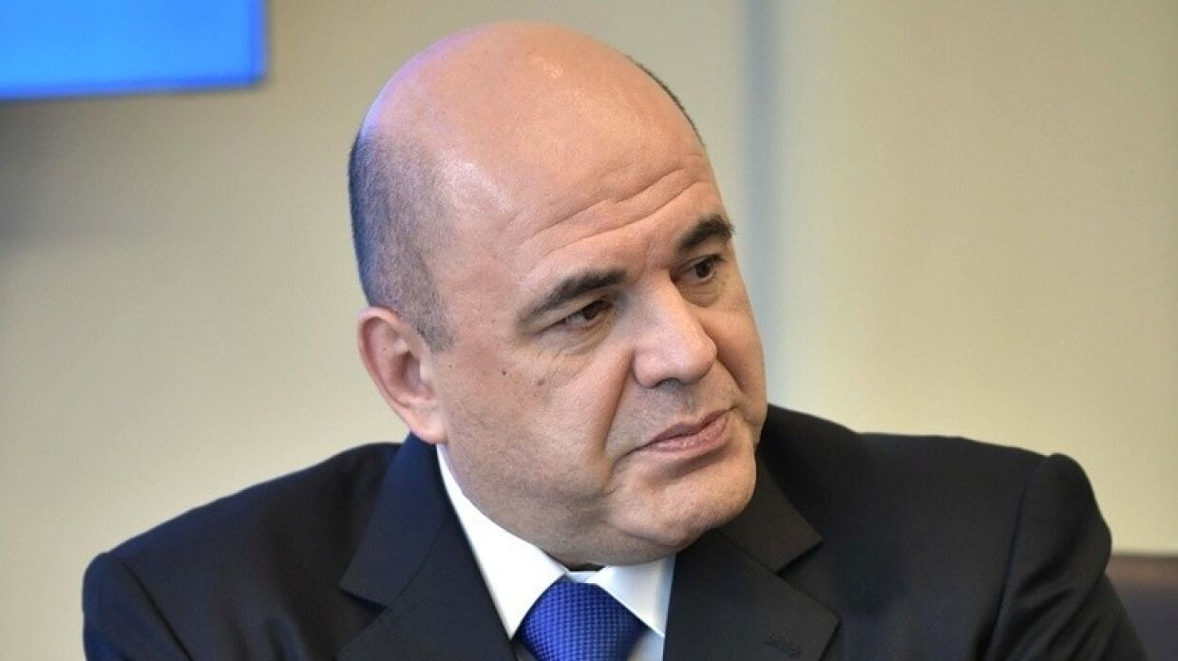

Москва, 25 августа. Нуждающиеся семьи в России смогут расходовать средства социального контракта на текущие потребности — покупку одежды, обуви и школьных товаров для детей. Соответствующее постановление подписал глава правительства РФ Михаил Мишустин.
«

